Response: 改成 Resting-statebefore and after gameplay in MEMC vs control.
包括以下内容：
横坐标是组别和时间点，纵坐标是平均 O1/O2 alpha relative power。
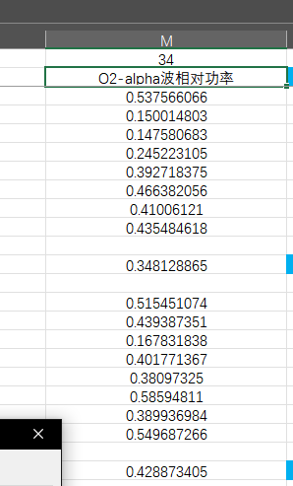
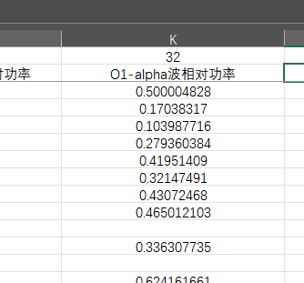

O1、O2、O1–O2 mean 的 theta/alpha/beta/gamma relative power，外加 O1–O2 connectivity
